      - fft_chiplet芯粒
表 1 fft_chiplet芯粒自测试记录表
要 素 | 内 容
场景编号 | 02-01-fft_chiplet
场景名称 | 芯粒功能模型测试
场景描述 | 测试时间：2026年9月24日  测试地点：上海市浦东新区利川路89弄17号E2栋  参与单位：上海芯源创新中心  实施单位：上海芯源创新中心
测试对象及考核指标 | 1. 验证控制寄存器的启动计算与复位清空功能；  2. 验证状态寄存器对空闲、就绪、计算中、完成等状态的正确指示；  3. 验证输入数据经FFT计算后与理论值一致；  4. 验证输入数据经IFFT计算后与理论值一致。
测试流程 | <测试步骤>  1. 检查模型文件夹。  2. 施加激励并运行仿真。  3. 数据采集与比对：采集输出数据、输出波形、输出图像等，与芯粒功能描述进行比对。  4. 测试结论判定：确认各项功能行为与文档描述一致，则测试通过。 | <预期结果>  - 模型文件夹包括源代码和配置文件等。  - 模型配置加载成功，无异常报错，参数生效。  - 功能行为与文档描述一致。  - 仿真运行稳定，无异常报错。 | <实际结果>  - 模型文件夹包括源代码和配置文件等。  - 模型配置加载成功，无异常报错，参数生效。  - 功能行为与文档描述一致。  - 仿真运行稳定，无异常报错。
实际结果与预期结果对比 | 步骤1：√符合 □基本符合 □不符合  步骤2：√符合 □基本符合 □不符合  步骤3：√符合 □基本符合 □不符合  步骤4：√符合 □基本符合 □不符合  （对应测试步骤，逐项填写实际结果是否符合预期结果）。
合格判据 | 步骤全部执行成功并达到预期结果要求，则判定合格，否则不合格。
总体测试结论 | √符合 £基本符合 □不符合  （所有测试步骤的实际结果均符合预期结果，则为符合；存在一个及以上不符合，则为不符合；其他为基本符合）。
测试人员/时间 | 王婷婷/2026年9月24日
备注 | 测试环境：Ubuntu 26.04，GCC 15.2.0，SystemC 2.3.4，CMake 3.26.4。

测试结果说明：
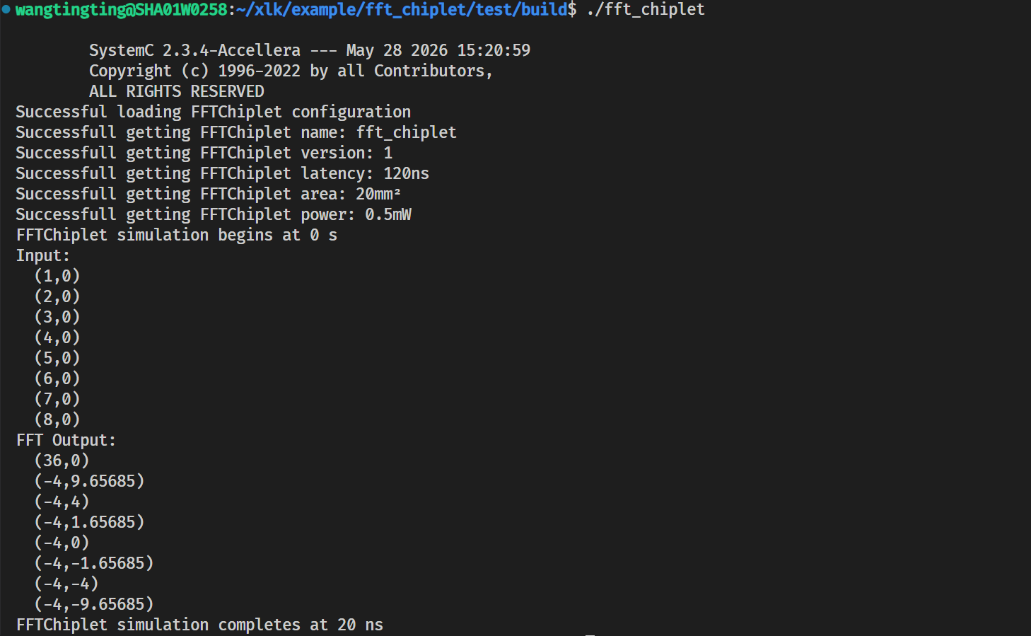
图 1 FFT功能测试
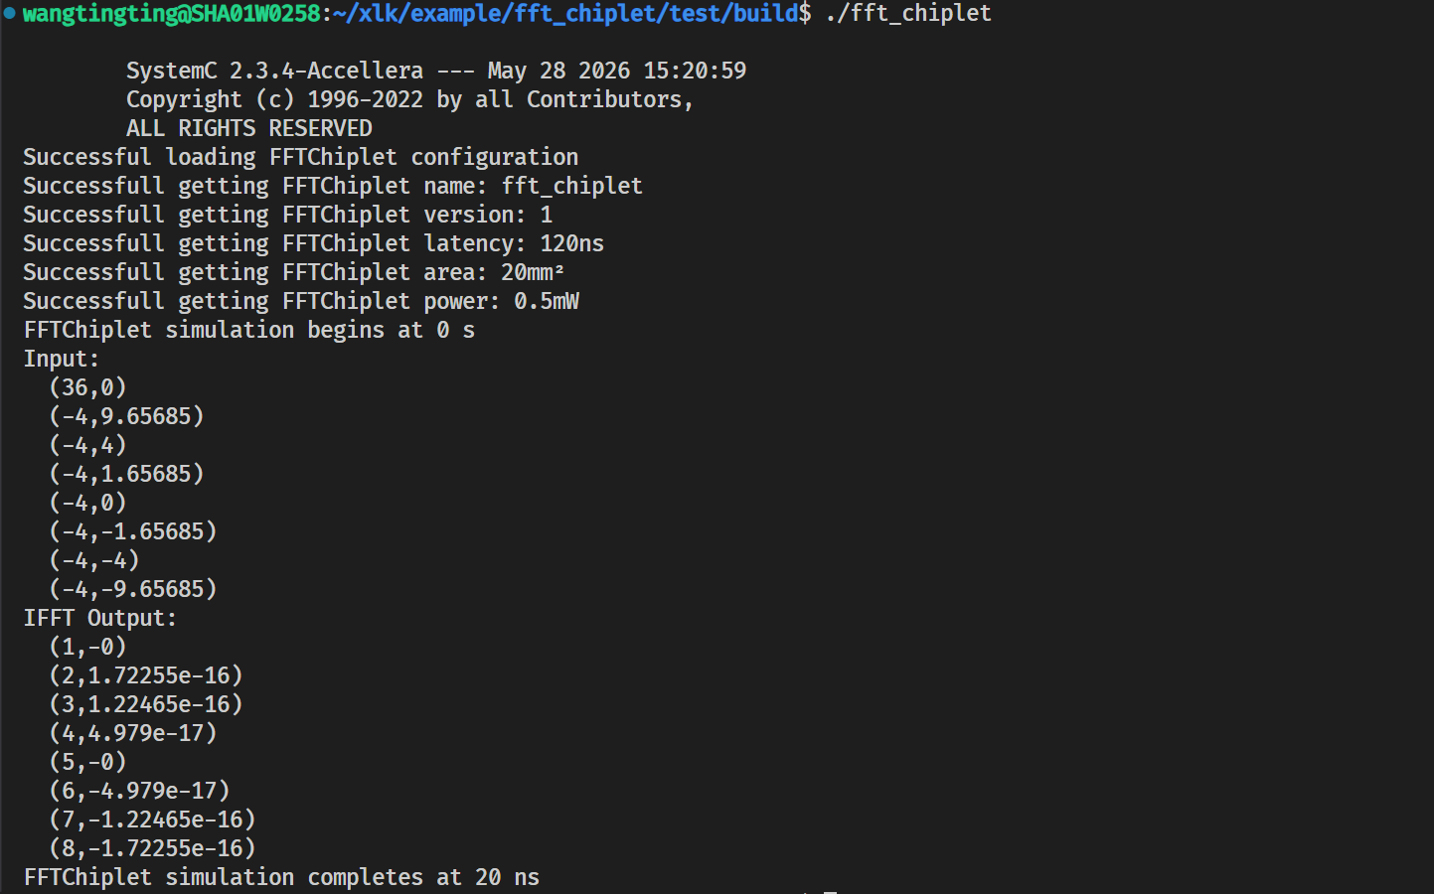
图 2 IFFT功能测试
输入数据为8点实数序列 [1+0j, 2+0j, 3+0j, 4+0j, 5+0j, 6+0j, 7+0j, 8+0j]，每个复数占16字节（double实部8字节 + double虚部8字节），总数据量：8 × 16 = 128字节，执行完FFT后，再设置为IFFT模式，将FFT的输出作为IFFT的输入，验证FFT->IFFT往返变换后数据一致性（信号处理系统的基本验证）。
测试结果中，IFFT虚部出现极微小值，一方面由于输入数据做了截断，另一方面是浮点运算的正常累积误差，在工程上可视为0。

